муниципальное автономное учреждение дополнительного образования «Центр дополнительного образования детей» г.Усинска

***Открытое занятие***

***«Путешествие кубика»***

Марина Валерьевна Вецак,

педагог дополнительного образования

МАУДО «ЦДОД» г. Усинска

г. Усинск

2022

**Цель:** Введение в общеобразовательную, общеразвивающую программу «Эврика .Формирование навыков поиска решений в задачах на логику и смекалку. Сочинение детьми истории с использованием Кубика историй.

**Задачи:**

**Обучающие:** Формирование у учащихся стремление к размышлению и поиску решений в задачах на логику и смекалку, умения составлять связные рассказы.

**Развивающие:** Развитие интеллектуальных способностей, логического мышления. Способствовать развитию внимания, воображения, памяти; обогащению активного словаря и развитию речи; развитию любознательности.

**Воспитательные:** Развитие познавательного интереса, навыков самосознания и самоконтроля.

**Планируемые результаты**

**Личностные:** проявляет интерес к изучаемому материалу, умеет контролировать свою работу, в соответствии с поставленной задачей.

**Метапредметные:** определяет и формулирует цель деятельности с помощью педагога, находит ответы на вопросы, используя свой жизненный опыт и информацию, полученную от педагога, слушает и понимает речь других.

**Предметные:** владеет навыком решений задач на логику и смекалку: выполняет поиск закономерностей, выполняет развивающие задания, владеет навыком составления рассказов.

**Тип занятия:** путешествие

**Используемое оборудование, методический и дидактический материал**

Карточки с заданиями, геометрические фигуры, веревка. Story Cubes (кубик историй) *Приложение 1.*

**Ход занятия**

*1Орг.момент*

-Здравствуйте ребята. Меня зовут Марина Валерьевна, я руководитель объединения «Эврика» в Центре дополнительного образования детей. На занятиях мы с ребятами учимся разгадывать загадки, ребусы, решаем интересные задачки.

-Ребята, а вы знаете что такое «Эврика»? ( Ответы детей: Открытие, удивление)

-Это восклицание радости при нахождении верного решения, какой-нибудь трудной задачи или открытие чего то нового.

-Вот представьте, что вы решаете трудную задачу по математике и у вас, наконец, получилось, что вы воскликните? Ура! Получилось!

-Да Ура! Или можно воскликнуть «Эврика».

-Сегодня если получиться выполнить задание, предлагаю восклицать «Эврика» или «Ура!»

- Я хочу, что бы вы постоянно открывали для себя новое, ведь наш мир удивительно интересен.

*2 Введение в тему*

- Ребята, вам нравится путешествовать? А сочинять сказки? Так вот сегодня мы с вами совместим и путешествие и сказку.

- Вспомните волшебное приспособление, которое помогает сказочным героям найти дорогу? (волшебный клубочек)

- А у меня есть волшебный кубик! И этот кубик поможет нам сочинить наше путешествие.

- Обратите внимание, что по разным сторонам у него сюжетные картинки, которые помогут нам сочинять.

-Посмотрите вот на эту сторону кубика, что на ней изображено? (Остров)

- Закройте глазки и представьте, что мы попали на остров, вокруг нас окружает море. Как же нам продолжить путешествие? (Построить кораблик)

-Посмотрите, где в нашем классе виден кораблик, чтобы отправиться дальше, нужно собрать кораблик вот из этих фигур.

- Эврика! Молодцы ребята справились с заданием. У нас получилось!

Продолжаем путешествие. Бросайте, на какую сторону он у вас упадет, продолжайте историю.

Бросают кубик, выпало лес.

-Мы очутились в лесу, вокруг все зелено, красиво, тихонько щебечут птички, деревья как будто приветствуют, наклоняются от легкого ветерка.

-Ребята, а кого же можно встретить в лесу? (Ответы детей: лесных животных)

- Верно, ребята посмотрите, где у нас в классе лесные животные? (Ответы детей: на стене) - Назовите животных:

- Приветствуя нас, животные выстроились в ряд в определенном порядке, посмотрите внимательно.

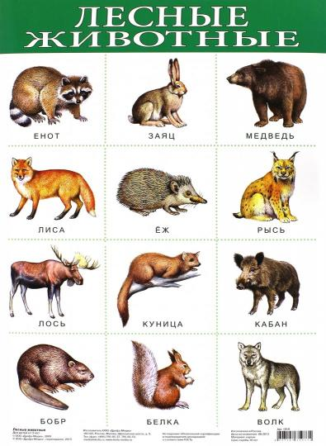- И помогите решить, кто должен встать после ежика: волк, енот или бобер.

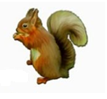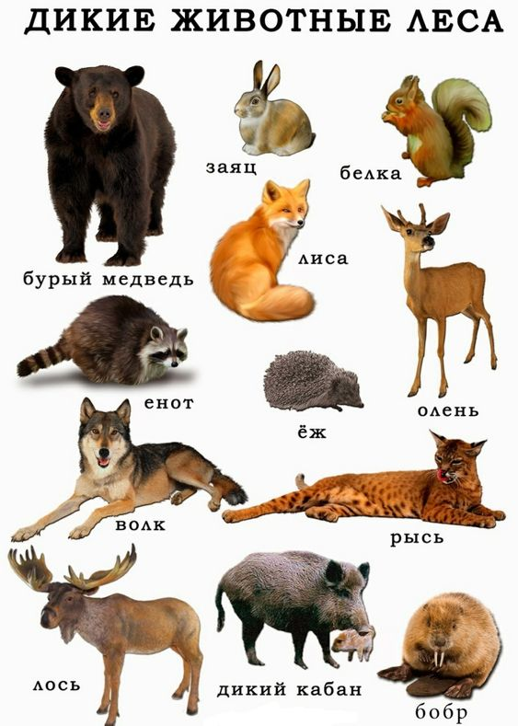

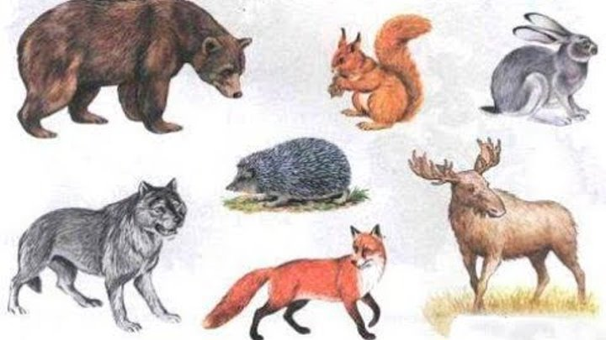

**2**

**1**

**3**

(Ответы детей)

-Молодцы! Эврика! Мы помогли животным и продолжаем путешествие. Бросайте кубик.

- Выпали божьи коровки. Мы попали на полянку с божьими коровками. Они репетируют парад, в котором они должны правильно построиться. И никак не могут решить, какая божья коровка должна быть 9.

|  |  |  |
| --- | --- | --- |
| Июньская Ошибка, Божья Коровка, Жук, Жук, Насекомое | Июньская Ошибка, Божья Коровка, Жук, Жук, Насекомое | Июньская Ошибка, Божья Коровка, Жук, Жук, Насекомое |
| Июньская Ошибка, Божья Коровка, Жук, Жук, Насекомое | Июньская Ошибка, Божья Коровка, Жук, Жук, Насекомое | Июньская Ошибка, Божья Коровка, Жук, Жук, Насекомое |
| Июньская Ошибка, Божья Коровка, Жук, Жук, Насекомое | Июньская Ошибка, Божья Коровка, Жук, Жук, Насекомое |  |

(Ответы детей) В первом ряду у божьих коровок в каждом квадратике разное количество точек – два, четыре и шесть. В третьем ряду не хватает божьей коровки с четырьмя точками.

-Отлично! Эврика! Помогли построить парад и продолжаем путешествие, бросаем кубик.

-На стороне кубика выпал замок. Представьте мы очутились в замке.

-Как вы думаете, ребята, в замке кто, то есть? (Ответы детей: в замке пусто и мрачно, наверно здесь живут приведения)

- Верно заметили, в замке и правда живут приведения, но они запутались, не помнят кого как зовут, поэтому всех пугают.

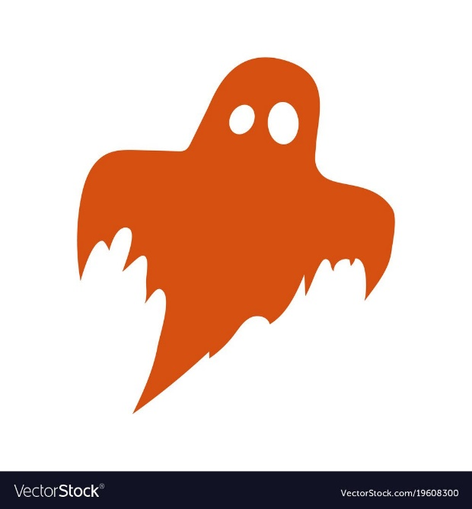

- Дело в том, что в замке три приведения: черное, рыжее и белое. Их зовут Уголек, Рыжик и Беляк. Но цвет приведения и имя не совпадают! Разберитесь, как зовут приведений, если самый темный из них Беляк? (Ответ детей: если самый темный это Беляк, то рыжий это Уголек, а белый это Рыжик)

- Эврика! Отлично ребята приведения теперь совсем не страшные и наше путешествие продолжается, бросайте кубик.

-Выпало пещера.

- Ребята, а пещеры какие бывают? (темные, сырые, с разными насекомыми)

- Как думаете, ребята, кого можно встретил в пещере? (пауков)

- А пауки плетут свои паутины, ребята мы с вами попали в паутину! Если выполним задание от паучат, то сможем продолжить путешествие, посмотрите, есть в нашем классе задание с пауками? (Ответы детей: Да на стене)

-Молодцы идем к паукам выполнять задание.

-Перед вами три паука кто из них лишний?

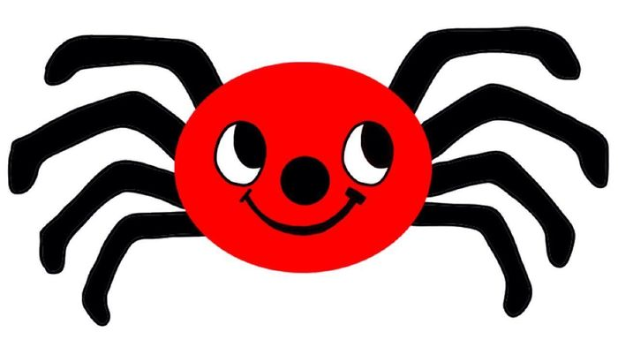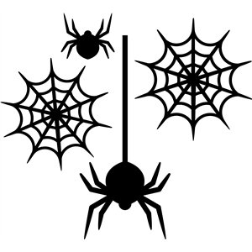

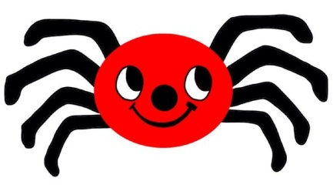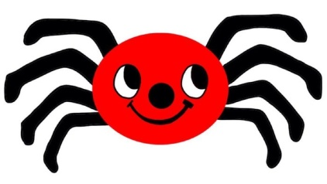

(Ответы детей) Паук, который на паутине.

-Почему? (так как у него есть паутина, а у остальных нет)

-А кто еще здесь лишний? (паучок с зелеными глазами, так как они отличается цветом)

-А может еще что-то заметили? (паук посередине, так как он большой)

-Эврика! Молодцы верное решение, паучки разбежались в разные стороны. Мы можем отправляться дальше, бросайте кубик.

- Бросаем кубик, продолжаем путешествие.

-Выпало болото.

- Что вы знаете о болоте?

- Ребята, вы чувствуете, что нас засасывает в болото? Как будем выбираться? Отправляясь в путешествие – всегда беру веревку – на всякий случай.

- Прошу всех взяться за веревку двумя руками. И если мы сделаем определенные геометрические фигуры из веревки, мы сможем выбраться. Готовы?

А кто у нас будет направляющим, чтобы все его слушали и становились по его команде.

-Итак, приготовились первая фигура Круг.

- И вторая фигура, квадрат.

- Эврика! Молодцы, у вас все получилось!

*4 Итог занятия*

- Наше путешествие подошло к концу! Какое интересное оно у нас получилось! Благодаря вашему старанию, находчивости и смекалке мы помогли: животным, божьим коровкам, привидениям. Нам так же понадобилось логического мышление, и мы смогли выбраться из болота, из паутины и необитаемого острова.

*5 Рефлексия*

-Ребята, у вас на столах лежат квадратики трех цветов, возьмите квадратик красного цвета если в путешествии у вас все получилось, и задания не вызвали затруднения. Квадратик желтого цвета, если что-то вам показалось трудным, и вы считаете, что у вас не все получилось. Или квадрат зеленого цвета, если вам занятие не понравилось и у вас ничего не получилось, и покажите мне его.

-Что показалось трудным? Легким? (Ответы детей)

-Спасибо за занятие.

До свидания!